Федеральное государственное бюджетное образовательное учреждение
высшего образования
«Тольяттинский государственный университет»

Институт математики, физики и информационных технологий
Кафедра «Прикладная математика и информатика»

ЗАДАНИЕ
на учебную практику

Студент____________________________________________________________________
(фамилия, имя, отчество)
Группа______________________________________________________________________

Задание___________________________________________________________
________________________________________________________________________________________________________________________________________________________________________________________________________________________________________________________________________________________________________________________________________________________________________________________________________________________________________________________________________________________________________________________________________________________________________________________________________________________________________________________________________________________________________________________________________________________________________________________________________________________

Дата выдачи задания ________________________________________________

Руководить практики от предприятия ________________________________________
(Ф.И.О.)
Руководитель от кафедры____________________________________________________
(Ф.И.О.)

Задание принял к исполнению ___________ _____________
(подпись) (Ф.И.О.)

Индивидуальный план
Дата | Время | Содержание работы | Выполнение работы (выполнил\не выполнил)
18.04.2022 |  | - Прибытие к месту прохождения практики. Прохождение основных инструктажей на рабочем месте  - Ознакомление с организационной структурой предприятия и ключевыми видами деятельности организации.
19.04.2022 |  | 1. Изучение основных документов, регламентирующих деятельность IT-специалиста, и должностных инструкций.  2. Ознакомление с особенностями документооборота в рамках своей специальности.
20.04.2022 |  | - Изучение оборудования и информационной структуры предприятия.  - Ознакомление с технической деятельностью организации.
21.04.2022 |  | - Изучение приема и обработки информации, полученной с помощью информационных систем.  - Детальное изучение информационной компьютерной системы на предприятии и ЛВС.
22.04.2022 |  | - Проведение анализа информационных потоков организации по подразделениям. Подготовка результатов анализа.
23.04.2022 |  | - Анализ используемых в организации программных средств.  - Создание усовершенствованной модели информационных потоков в организации.
25.04.2022 |  | - Анализ используемых в организации технических средств
26.04.2022 |  | - Создания программного модуля добавления информации в информационную систему.
27.04.2022 |  | - Создание программного модуля редактирования информации в информационной системе.
28.04.2022 |  | - Создание программного модуля удаления информации из информационной системы.
29.04.2022 |  | - Оценка экономической эффективности создаваемого программного продукта.
30.04.2022 |  | - Проведение тестирования программного продукта
Общее количество часов

Руководитель практики от организации
(предприятия, учреждения, сообщества)

(фамилия. имя. отчество, должность)

___________
(подпись руководителя)

СОДЕРЖАНИЕ

Введение……………………………………………………………………………...5

Глава 1. Анализ предметной области………………………………………………7
  - Описание предприятия……………………………………………………7
  - Используемое аппаратное и программное обеспечение………………..9
  - Постановка задачи………………………………………………………..11
  - Процесс администрирования ЛВС……………………………………...14
  - Программные средства администрирования ЛВС……………………..17

Глава 2. Описание процесса создания информационно-аналитической системы химического предприятия ………………………………………………………...24
  - Разработка проекта системы управления IT-структурой организации………………………………………………………...…….24
  - Описание интерфейса пользователя…………………………………….27

Заключение………………………………………………………………………….33

Список используемой литературы………………………………………………...34

ВВЕДЕНИЕ
Одной из тенденций процесса документооборота является широкое использование компьютерной средств в этом процессе. По мере увеличения числа организации, которые используют электронный документооборот, и по мере увеличения сложности их организации процесс электронного документооборота также усложнился.
Одним из методов решения задачи, связанной с усовершенствованием процесса документооборота, является использование локальных сетей. Локальные сети в последнее время из модного дополнения к компьютерам все более превращаются в обязательную принадлежность любой компании, имеющей больше одного компьютера. Совершенствование аппаратуры и программных средств достигло такого уровня, когда установить и эксплуатировать простейшую сеть может на любом предприятии, однако создать такую локальную сеть, которая бы решала бы поставленные задачи на конкретном предприятии, часто бывает затруднительно. По этой причине создание и администрирование локальной сети конкретного предприятия является актуальной задачей.
Значимость темы обусловлены постоянным ростом требований к основным показателям эффективности организации вычислительного процесса в сети. Задача создания компьютерной сети и её администрирование являются сложной комплексной задачей, требующей согласованного решения, обеспечение способности доступа пользователей к общесетевым ресурсам.
Главной целью работы является изучение и получение рекомендаций по использованию методов администрирования компьютерных сетей в организации, главной деятельностью которой является производство продукции нефтехимии.
Объектом исследования практики является процесс документооборота в организации. Предмет исследования практики – использование компьютерных средств в процессе осуществления документооборота в организации.

Глава 1. Анализ предметной области.

1.1 Описание организации.

Закрытое Акционерное Общество (далее - ЗАО) «Фосфохим» работает на рынке химического сырья для предприятий Российской промышленности с 2009 года. За это время данное предприятие зарекомендовала себя как компания, которая ориентирована на долгосрочное и взаимовыгодное сотрудничество.
Центральный офис ЗАО «Фосфохим» располагается в Тольятти. Данное расположение объясняется высоким уровнем логистического развития региона. Благодаря наличию региональных складов в таких крупных городах как Москва и Санкт-Петербург компания обеспечивает регулярность, ритмичность и гарантированность поставок продукции в любой регион России и стран СНГ. ЗАО «Фосфохим» поставляет химическое сырьё многих государственных и частных компаний. Её продукция используется в деревообрабатывающей, машиностроительной, добывающей, бумажной и прочих промышленностях.
На каждом предприятии есть своя, оптимально подходящая данной компании организационная структура управления и производства. Организационная структура ЗАО «Фосфохим» имеет линейно-функциональную структуру управления, которая подразумевает специализацию выполнения в каждой отдельной функции. Организационная структура ЗАО «Фосфохим» изображена на рисунке 1.
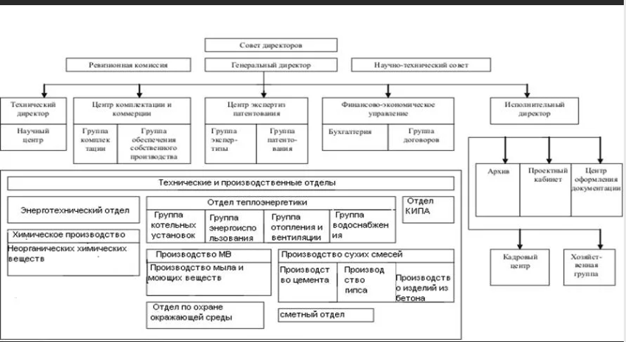
Рис 1.
Анализируя организационную структуру управления предприятием, изображённую на рисунке 1, можно отметить, что данная структура является линейно-функциональной.
Линейные звенья данной структуры, т. е. отдельные функциональные отделы организации, занимаются принятием решений на своём уровне и помогают руководителю принимать и вырабатывать решения, а также информируют руководство предприятия о происходящих на производстве событиях. В основе такой системы управления заложен шахтный способ построения, при котором осуществляется специализация процесса управления функциональными подсистемами, которыми являются отделы производства, маркетинга, финансов, отдел разработки и исследования экономической политики и др.). Каждая подсистема формирует свою иерархию, которая пронизывает сверху донизу всю организацию. Оценка деятельности каждой службы производится посредством показателей, которые характеризуют выполнение ею своих задач. Соответствующим образом строится и вся система организации деятельности работников.
Немаловажным факторов в процессе описания деятельности предприятия является описание методов взаимодействия данного предприятия с другими организациями и частными лицами.
В современном мир в условиях неустойчивого рынка перед различными предприятиями встает вопрос о самостоятельном выборе стратегии развития отношений с клиентами и обеспечении эффективного управления, которые будут способствовать успешному развитию данного предприятия и поддерживать конкурентоспособность в ближайшей и долгосрочной перспективе. Следует выбирать, а затем и использовать такие организационные и технические решения, которые смогут обеспечить максимальный положительный экономический результат в каких-либо конкретных условиях. В следствии упомянутой выше причины для выбора методов автоматизации решаемых задач целесообразно проанализировать имеющиеся ресурсы, которое выражается используемым аппаратным и программным обеспечением.

1.2. Используемое аппаратное и программное обеспечение.
Выбор подходящего программного обеспечения для инвентаризации химических веществ может быть трудным и трудоемким процессом. Это руководство написано, чтобы помочь вам начать работу. В нем основное внимание уделяется некоторым ключевым моментам, которые следует учитывать в процессе выбора программного обеспечения для инвентаризации химических веществ. Он не претендует на полноту; цель состоит в том, чтобы просто помочь вам создать организованный план выбора наиболее подходящего программного обеспечения для вашей организации.
Выберите правильного поставщика программного обеспечения, и преимущества станут очевидными и быстрыми. Потратьте некоторое время, чтобы обдумать вопросы, которые вы должны задать, прежде чем начать. Например, каковы основные функции, которые требуются вашей организации, абсолютно обязательные в программном решении, а какие желательно иметь? Каковы ваши желаемые сроки реализации? Каков ваш бюджет и соответствует ли он вашим требованиям? Будет ли новая программная технология принята культурой вашей организации? Сможете ли вы выделить ресурсы для поддержки новой реализации программного обеспечения?
Отслеживание химических веществ отличается от отслеживания других типов запасов, поскольку вам необходимо отслеживать как контейнеры, так и связанные с ними опасности. Система инвентаризации должна отслеживать, что входит и что уходит, где это (безопасно) хранится и кто работает с этими химическими веществами и рядом с ними. Он будет отслеживать количество продуктов в реальном или близком к реальному времени (предпочтительно с использованием штрих-кодов и мобильных устройств со сканерами), размеры контейнеров, а также местоположение (и перемещение между местоположениями).
Отслеживание опасных химических веществ является более сложной задачей из-за неотъемлемых рисков, связанных с хранением и обращением с опасными материалами. Существуют стандарты, которые помогают идентифицировать как физические опасности, так и опасности для здоровья, например, NFPA, HMIS и GHS, и это лишь некоторые из них. Эти стандарты позволяют оценить риски, связанные с каждым химическим веществом или комбинацией химических веществ, чтобы определить, где и как эти материалы хранятся, обрабатываются и утилизируются.
Это один из первых вопросов, который следует задать. Количество химикатов, которые вы заказываете, храните, используете и утилизируете, будет определять масштаб проекта, сроки реализации и, очевидно, стоимость. Будет очень полезно провести быстрый обзор объема и частоты покупки и использования химикатов и поделиться этой информацией с выбранным вами поставщиком программного обеспечения.
Любая программа инвентаризации химических веществ, которую стоит рассмотреть, должна быть простой в освоении и использовании. В противном случае это повлияет на принятие конечным пользователем. Самое полезное программное обеспечение имеет доступный пользовательский интерфейс и предлагает положительный пользовательский опыт. Хотя верно то, что лучшие системы управления запасами химических веществ имеют множество функций, важно иметь возможность сделать их простыми и доступными для отдельных пользователей в зависимости от их должностных обязанностей. Операционные инструменты, такие как информационные панели и рабочие процессы, которые включают или отключают определенные функции и возможности, упрощают изучение и использование системы.
Хорошая система инвентаризации химических веществ должна тесно интегрировать отслеживание контейнеров с соответствующими паспортами безопасности (SDS). В вашем инструменте SDS должно быть все необходимое для создания легкодоступной онлайн-библиотеки паспортов безопасности, которая соответствует рекомендациям OSHA и EPA.
Он также должен иметь возможность связывать базовую информацию SDS с отдельными контейнерами. Почему это так важно? Потому что это позволит вам настраивать и применять правила хранения и обработки. Например, вы можете установить правило, которое ограничивает количество горючих материалов, разрешенных в определенном месте, или вы можете захотеть предотвратить хранение несовместимых химических веществ в непосредственной близости, или вы можете захотеть отслеживать даты истечения срока годности, в частности для пероксидообразователей. Варианты использования продолжаются и продолжаются, но все начинается с возможности определить основные риски, связанные с каждым отдельным контейнером.
Использовать штрих-коды или нет? Короткий ответ — да, поскольку штрих-коды облегчают отслеживание с большей точностью, что помогает поддерживать актуальность запасов. Если вы еще не используете штрих-коды, это потребует некоторых усилий для реализации. Если, с другой стороны, вы только начинаете с инвентаризации химических веществ, этот процесс намного проще. В любом случае, хорошая система инвентаризации химических веществ должна позволять работать со штрих-кодами или без них, и это распространяется на наличие пригодной для использования системы инвентаризации для любого подхода. Если вы выберете штрих-коды, что мы рекомендуем, программа должна иметь возможность работать с предварительно напечатанными этикетками или печатать этикетки по требованию.
Независимо от того, насколько хороши ваше программное обеспечение и процессы, человеческая ошибка всегда будет фактором в управлении химическими запасами. Четко определенные процедуры, лучшие практики и обучение могут смягчить эти обстоятельства; тем не менее, вы захотите периодически проверять свой инвентарь на предмет точности. Программное обеспечение, которое вы внедряете, должно включать надежную функцию сверки запасов, в идеале в сочетании с мобильными приложениями. Если вы используете штрих-коды, согласование запасов обычно довольно простое, но если вы не используете штрих-коды, вам нужно убедиться, что в программном обеспечении есть альтернативные процедуры, специально разработанные для химического согласования.
Еще одна вещь, которую следует учитывать, — кто будет проводить сверку инвентаризации? Будут ли они централизованными или децентрализованными? Крупным организациям, скорее всего, потребуется децентрализовать задачу, т. е. возложить ответственность на владельцев контейнеров или отдельные отделы. Малые и средние организации потенциально могут иметь специальную группу для сверки инвентарных запасов для всего объекта. Программное обеспечение должно допускать любой подход.
Работа с химическими веществами часто происходит в местах, где нет доступа к компьютерам и где необходим немедленный доступ к информации. В этих обстоятельствах мобильные устройства могут предложить огромные преимущества, настолько, что они часто считаются обязательным требованием в процессе выбора программного обеспечения. Портативные устройства можно использовать для считывания штрих-кодов контейнеров и выполнения действий по инвентаризации химических веществ, таких как перемещение или потребление контейнеров, а также для сверки инвентарных данных. Самое главное, каждый сотрудник вашей организации должен иметь немедленный доступ к SDS на своих смартфонах или планшетах.
Соблюдение международных, федеральных, государственных и местных экологических нормативных требований становится все более сложным. С этим приходит увеличение рабочей нагрузки для надлежащего соблюдения. Автоматизирует ли программное обеспечение процесс нормативной отчетности? Это может быть важным фактором для некоторых организаций. Поскольку некоторые химические вещества подлежат регистрации, а другие не зависят от объема и уровня опасности, программное обеспечение должно иметь возможность соответствующим образом составлять отчеты. В дополнение к сложности, некоторые химические вещества подлежат отчетности независимо от количества в наличии, в то время как другие подлежат отчетности, если вы превышаете определенный порог. Кроме того, отчеты должны быть отформатированы в соответствии со спецификациями регулирующего органа и в некоторых случаях представлены через онлайн-портал. Со всем этим разобраться непросто, и мы даже не коснулись точности сообщаемых данных. Это очень важно и будет подробно рассмотрено, когда инспектор приедет на место. Например, во время инспекции пожарной охраны аудитор просит: «Предоставьте мне отчет обо всех химических веществах в этом месте, которые соответствуют заявленным химическим веществам».
Функции, перечисленные выше, часто считаются «необходимыми», но как насчет «хороших» функций. Список будет варьироваться от организации к организации, но некоторые из вещей, которые вы, возможно, захотите добавить в свой контрольный список, включают:
- Химическое разрешение и одобрения
- Пользовательские отчеты управления, которые пользователи могут создавать самостоятельно
- Управление излишками химикатов
- Лимиты запасов и уведомления о повторных заказах
- Химическая закупка
- Интеграция с опасными отходами
- Сократите операционные расходы, а также корпоративную ответственность
Сколько времени потребуется, чтобы установить программное обеспечение, обучить пользователей и получить готовую к эксплуатации систему? Сроки могут определяться как поставщиком программного обеспечения, так и вашей организацией. Вы готовы? У вас есть хороший инвентарь, даже если он зафиксирован в электронных таблицах Excel? Какие ресурсы готов выделить поставщик программного обеспечения для обеспечения плавного развертывания без отставания от графика? Есть ли у поставщика программного обеспечения опыт, который поможет вам в процессе развертывания и решит проблемы, которые неизбежно возникнут? Для крупных операций ожидайте срок реализации от 3 до 9 месяцев, а для небольших операций — 1–3 месяца. Это будет варьироваться в зависимости от деталей.
Перед процессом создания единой информационной системы организации необходимо исследовать необходимые технические и информационные ресурсы организации, исходя из анализа которых определяется структура создаваемой системы. Совокупность необходимых информационных ресурсов организации диктуется объёмами информационных потоков, которые курсируют между структурными подразделениями организации. Схема информационных потоков представлена на рисунке 2.
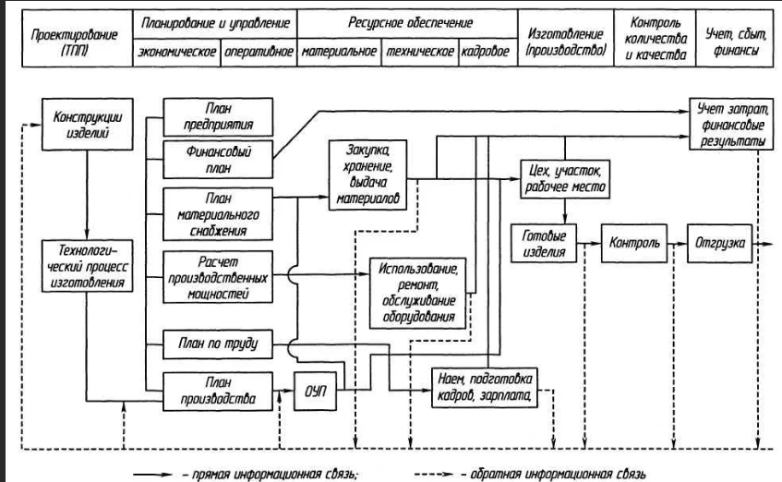
Рис. 2.
Анализируя информационную модель организации, можно прийти к выводу, что схема информационных потоков между подразделениями организации сложна. К примеру, между управленческим и производственным отделами отсутствуют информационные потоки, а отдел снабжения в процессе выполнения своих производственных функций взаимодействует с вышеназванными отделами.
Для усовершенствования информационной модели организации было принято решение изменить структуру существующей модели, объединив несколько действующих структурных элементов организации в функциональные отделы, состав каждого из которых определяется задачами, закреплёнными за конкретно взятым отделом. Анализируя действующую информационную структуру, схема которой изображена на рисунке 2, можно заметить, что немаловажными факторами, которые влияют на финансовые показатели предприятия, являются факторы, которые заложены в финансовом плане предприятия и в плане производства данного предприятия, которые в рамках действующей модели не связаны между собой информационными потоками.
Одним из методов решения поставленной задачи является создание информационной системы, функциональные возможности которой связаны с фиксированием текущей информации о продукте на каждом этапе его производства (данными этапами являются следующие этапы: проектирование – планирование – ресурсное обеспечение – производство – контроль качества - реализация). Основным достоинством создаваемой информационной модели является возможность просмотра различной информации о создаваемом продукте, которая была получена на предыдущих этапах. Изменённая схема информационной модели организации приведена на рисунке 3.
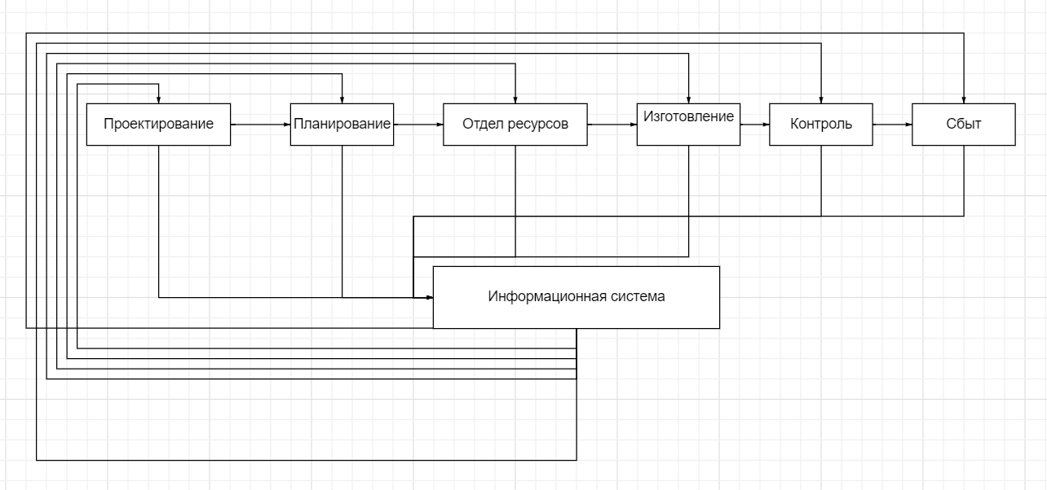
Рис. 3.
Следующим шагом в процессе создания информационной системы предприятия является определение методов соединения отдельных узлов в единую информационную систему, совокупность которых определяет сетевую модель организации. В соответствии с данной информационной моделью было принято решение качестве сетевой модели организации было принято решение использовать ЛВС исходя из следующих соображений:
- обеспечение персонала компании непрерывным совместным доступом к сетевым ресурсам и Интернету;
- быстрый и удобный обмен данными между ПК;
- предоставление в общее использование дорогой периферии;
- экономия рабочего времени и финансов при создании каждого нового рабочего места и модернизацию сети;
В рамках модели локальной сети было принято решение использовать звездообразную модель, схема которой изображена на рисунке 4, в центре которой находится концентратор (хаб).
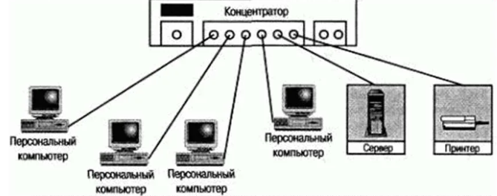
Рис. 4.
Данная схема расположения элементов сети обладает следующими преимуществами:
- к каждому узлу подходит только один гибкий кабель, повреждение которого приводит к отказу соединения только одного узла;
- несанкционированное «прослушивание» пакетов в сети затруднено.
1.3. Постановка задачи.
В условиях стремительного прогресса, рыночных отношений и конкурентной экономики своевременное и правильное решение стратегических и тактических задач определяет жизнеспособность организации. Документированная информация составляет основу управления, его эффективность в значительной степени базируются на производстве и потреблении информации. Качество информации определяет качество управления. В современных условиях для повышения эффективности управления необходимо уделять достаточное внимание совершенствованию работы с документооборотом, а в силу повышения уровня использования электронно-вычислительных средств в работе произвольно взятой организации необходимо уделять особое внимание совершенствованию работы с электронным документооборотом. Одним из методов совершенствования электронного документооборота является использование в произвольно взятой организации совокупности компьютеров, каждый из которых (или их совокупность) находится в отдельном структурном подразделении предприятия и на котором обрабатывается только та информация, которая фигурирует в процессе деятельности того подразделения, где находится компьютер.
Однако зачастую в произвольно взятом процессе любой компании задействован не одно структурное подразделение, а несколько. По этой причине возникает необходимость совместного использования информационных ресурсов и именно данная необходимость становится причиной создания локальной вычислительной сети (далее - ЛВС).
Для проектирования ЛВС и для описания процесса её администрирования целесообразно упомянуть её основные характеристики и выделить признаки, по которым ведётся классификация. В настоящее время вопросам классификации ЛВС уделяется серьезное внимание и в настоящее время существуют следующие основные признаки, по которым ведётся классификация сетей:
По расстоянию между узлами (охвату географической территории) различают местные (ограниченные зданием или группой зданий), территориальные или региональные (действующие в пределах ограниченной территории, но охватывающие значительное географическое пространство - город, область, страну) и глобальные (связывающие узлы, находящиеся в различных регионах и точках мира).
Классификация ЛВС по способу управления подразделяет их на сети с выделенными серверами, одно ранговые сети (все узлы сети равноправны) и терминальные сети, использующие т. н. сетецентрическую концепцию построения (использующую звездообразную архитектуру), при которой оборудование конечного пользователя предоставляет только функции ввода-вывода, а все запросы на обработку и получение информации выполняет сетевое ядро.
Классификация ЛВС по топологии. Этот признак определяет способы соединения узлов сети и обмена информацией между ними. Различают широковещательные, последовательностные и смешанные топологии. К широковещательным топологиям относят архитектуру "шина" или "магистраль" (все узлы присоединяются к магистральному кабельному сегменту, данные передаваемые одной станцией доступны для всех); "звезда" - каждая рабочая станция связана с центральным узлом отдельным каналом, центральный узел осуществляет трансляцию данных одного узла к остальным.
Как было сказано ранее, основным назначением использования ЛВС является возможность организации удалённого доступа к информационным ресурсам. Современные ЛВС способны организовать совместное использование ресурсов различной природы, по причине чего выделяют следующие функции ЛВС:
- Дистанционная передача информации. Имеет сразу два преимущества. Первое заключается в высокой скорости передачи данных – электрический сигнал, идущий по проводу, передвигается куда быстрее, чем сотрудник с необходимым документом, который необходимо доставить из одного отдела в другой. Второй плюс заключается в возможности экономить чернила и бумагу в принтере – вместо того, чтобы передавать документацию в распечатанном виде, ее можно пересылать по электронной почте.
- Совместное использование файлов. Эксплуатация локальной сети позволяет ее участникам совместно использовать необходимые данные и программные продукты, без необходимости их обязательного дублирования на каждом из компьютеров. ЛВС позволяет нескольким пользователем работать с одной программой или одним документом одновременно, видя вносимые другими участниками правки в режиме реального времени.
- Совместное использование оборудования, такого, как принтеры, сканеры, факсы. Позволяет экономить значительные суммы денег на покупке и регулярном обслуживании офисной техники, поскольку благодаря использованию LAN отпадает необходимость покупать оргтехнику для каждого рабочего места – достаточно установить одно коллективное сетевое устройство.
- Мгновенный обмен сообщениями, осуществляемый посредством корпоративной электронной почты или локального чата. Позволяет не только обеспечить оперативность доставки и сэкономить большое количество бумаги, но и гарантировать прочтение писем получателями.
- Обеспечение координации совместной работы. Организация локальной вычислительной сети позволяет всем сотрудникам работать единой слаженной командой, во время осуществления совместного решения тех или иных задач, оставаясь на своем рабочем месте. Одновременно с этим происходит упрощение контроля за выполнением работы руководителями, поскольку такая сеть представляет собой цельное виртуальное пространство с возможностью легкого наблюдения за любым из подключенных к ней участков.
Проанализировав вышеописанные функции ЛВС, можно отметить тот факт, что последняя функция ЛВС является логическим обобщением остальных функций. Однако организация совместной и равноправной работы при осуществлении произвольно взятого производственного процесса может иметь негативные последствия для организации, в которой присутствует чётко выраженная иерархия. По этой причине необходимо создать аппарат разграничения доступа клиентов сети к созданию, редактированию и удалению информации в информационных потоках, которые присутствуют в организации в процессе её деятельности.
1.4. Процесс администрирования ЛВС.
Рассмотрев основные понятия и функции ЛВС, можно сделать справедливый вывод о том, что главной целью создания ЛВС является создание такой информационной модели, при которой определённый пользователь системы имеет чётко выраженные права при работе в ЛВС. Ограничение доступности определённым участникам определённых компонентов системы определяется в процессе создания системы и может быть изменено в процессе её эксплуатации. Вышеописанный процесс осуществляется путём инициализации пользователя в сети, в результате чего данный пользователь получает специальный адрес, называемый доменным именем, и определения уникального кода для каждого элемента файловой системы каждого узла сети. В результате проведения данной процедуры составляется таблица доступа, в которой для каждого узла системы (или для каждой группы узлов) определяется совокупность файловых каталогов, которые могут быть полностью доступны для данного пользователя или же совокупность файловых каталогов, частично доступных для пользователя.
Управление сетью – целенаправленное воздействие на сеть, осуществляемое для организации её функционирования по заданной программе. Оно включает следующие процедуры:
- включение и отключение системы, каналов передачи данных, терминалов;
- диагностика неисправностей;
- сбор статистики;
- подготовка отчётов и т.п.
С точки зрения модели OSI управление сетью подразделяется на управление:
- конфигурацией;
- отказами;
- безопасностью;
- трафиком;
Традиционные методы управления основаны на использовании правил. Они предписывают системе управления в компьютерной сети предпринимать определённые действия (например, выдать предупреждающее сообщение на управляющую консоль) при наступлении определённых событий (превышение интенсивностью трафика заранее определённого порогового значения и др.).
Приемлемая в небольших сетях, методология управления на основе правил сталкивается с множеством препятствий в крупных сетях: сетях вычислительных центров и корпоративных информационных сетях (ИС). Основная трудность обусловлена тем, что функционирование мощной вычислительной среды может описываться многими тысячами параметров.
Администрирование – процедуры управления, регламентирующие некоторые процессы или их часть. Как правило, оно фиксирует и руководит процессами и ситуациями, нуждающимися в ограничениях или целевом управлении. Построение компьютерных сетей вызвало необходимость управления (администрирования) ими и созданными на их основе компьютерными вычислительными и информационными системами. В результате появилось сетевое администрирование.
Сетевое администрирование
Сетевое администрирование позволяет оперировать единым представлением сети, как правило, это относится к сетям со сложной архитектурой. При этом осуществляется переход от управления функционированием отдельных устройств к анализу трафика в отдельных участках сети, управлению её логической конфигурацией и конкретными рабочими параметрами, причём все эти операции целесообразно выполнять с одной управляющей консоли. Задачи, решаемые в данной области, разбиваются на две группы:
1. Контроль за работой сетевого оборудования;
2. Управление функциональностью сети.
Наиболее популярным методом администрирования ЛВС является использование совокупности специальных средств, называемых автоматизированной информационной системой и платформой управления сетью.
Автоматизированной информационной системой в контексте управления ЛВС называется совокупность программных и аппаратных средств, предназначенных для хранения и (или) управления данными и информацией и производства вычислений. Платформой управления сетью называется комплекс программ, предназначенных для управления сетью и входящими в неё системами.
Также одним из методов администрирования ЛВС является использование многопользовательских сред. Многопользовательской средой является набор аппаратных и программных средств, совокупность которых создаёт среду для реализации различных типов поведения различных пользователей. Рассмотрим компоненты многопользовательской среды.
Первыми компонентами, которые мы рассмотрим, будут аппаратные компоненты, основными из которых являются повторители, мосты и маршрутизаторы. Рассмотрим подробнее принципы их работы.
Повторители – самые простые устройства для соединения сетей (в т. ч. ЛВС), предназначенные для увеличения длины сегмента сети (сетевого кабеля). Так как повторители ретранслируют в другую сеть все принимаемые пакеты или кадры, то загрузка общей сети аддитивно возрастает. Проще говоря, повторителем является участок оптоволоконного кабеля, который можно подсоединить к сети для увеличения физического расстояния между узлами сети.
Мосты – достаточно эффективное средство объединения разных сетей в простой сетевой структуре. Они позволяют локализовать нагрузку в отдельных сегментах сети, не пропуская пакеты или кадры, адресованные станциям данного сегмента, в другие сегменты, что приводит к значительному повышению эффективности использования всей сети за счёт снижения общего трафика. В сетях относительно простой топологией достаточно легко гарантировать существование одного пути между любыми двумя устройствами. Когда количество соединений велико или сетевые связи становятся более сложными, увеличивается вероятность возникновения дублирующих маршрутов, что может привести к ошибкам маршрутизации.
Следующим, и, наконец, самым совершенным устройством данной системы является маршрутизатор. Маршрутизатор – специальный компьютер, распознающий различные протоколы и способный правильно направлять пакеты информации из одной сети в другую. Маршрутизаторы более гибкие устройства, чем мосты. Они могут различать пути в зависимости от цены, скорости и задержки в сети; использовать все активные пути, имеющиеся в сети, а также обеспечивать разграничение потоков данных между разными подсетями. Маршрутизаторы облегчают управление большими сетями; поддерживают любую топологию и обеспечивают простой процесс настройки при увеличении размеров и сложности сети. Другими словами, маршрутизатор является программируемым устройством, с помощью которого становится возможным отслеживание трафика между узлами сети, в следствие чего становится возможным процесс перераспределения ресурсов на наиболее часто используемый фрагмент сети.
1.5. Программные средства администрирования ЛВС.
Далее рассмотрим программные компоненты, с помощью которых становится возможным процесс администрирования внутри ЛВС. Одним из наиболее популярных программных средств подобного вида является программное средство Access Remote PC 4.12.2. Программа Access Remote PC 4.12.2 обеспечивает возможность управлять компьютерами как по локальной сети, так и через Интернет и даже через модемные соединения. При удаленном управлении компьютером работа локального пользователя не блокируется, а о том, что компьютер управляется извне, а также о том, кто именно управляет компьютером, локальный пользователь может узнать по иконке в системном трее. Кроме того, серверная часть программы позволяет при необходимости отключить всех удаленных пользователей от ПК, сменить пароли, просмотреть статистику каждой сессии удаленного управления. Access Remote PC 4.12.2 предусматривает два следующих режима работы: режим полного контроля удаленного ПК и режим мониторинга.
К недостаткам данной утилиты можно отнести невозможность удаленного одновременного управления несколькими ПК с использованием единого интерфейса. Однако можно одновременно запустить несколько сессий подключений (каждая из них в собственном окне), и тогда реализуется возможность управления несколькими удаленными компьютерами. Внешний вид интерфейса данного программного средства изображён на рисунке 5.
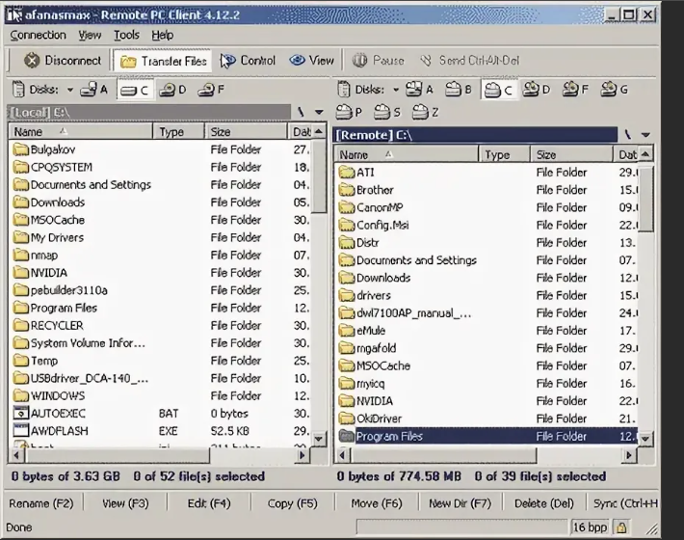
Рис. 5.
Следующей программой подобного типа является программа Anyplace Control 2.11. Anyplace Control 2.11 позволяет работать в двух режимах: просмотра и управления. В режиме просмотра имеется возможность отображать на экране рабочий стол удаленного ПК и наблюдать за действиями пользователя, а в режиме управления — полностью перехватывать управление удаленным ПК. Интересной особенностью режима удаленного управления является такая особенность, что работа удаленного ПК при осуществлении данного процесса не блокируется.
Для подключения к удаленному ПК необходимо в первую очередь в программе выбрать интересующий ПК из списка доступных узлов. Встроенный в программу сканер позволяет отображать в программе все компьютеры локальной сети. Внешний вид интерфейса формы выбора, интересующего ПК, изображён на рисунке 6.
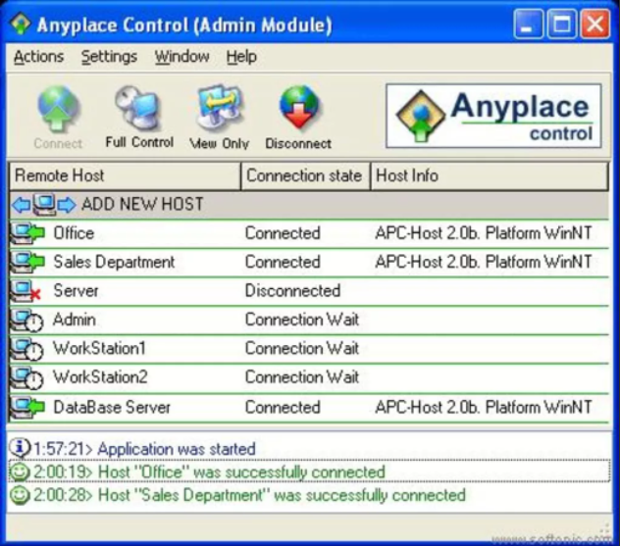
Рис. 6.
После выбора интересующего узла для управления пользователем загружается главная форма приложения, интерфейс которого изображён на рисунке 5. Функциональность главной формы приложения состоит в том, что пользователь может осуществить передачу данных между любым узлом локальной сети, и узлом, выбранном на предыдущем шаге.
Другой функциональной возможностью данного программного средства является фиксация трафика, размерность которого выражает величину и тип передаваемой информации между двумя произвольными узлами ЛВС.
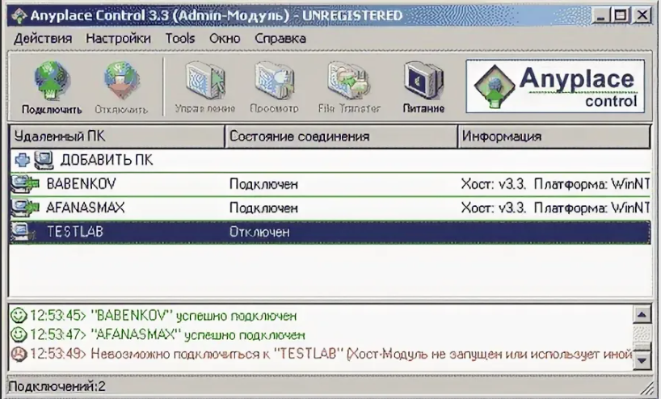
Рис. 7.
Несомненным достоинством данной утилиты является то, что она позволяет удаленно управлять одновременно несколькими ПК. При этом имеется возможность одновременного выполнения на управляемых ПК таких команд, как выключение, перезагрузка и завершение сеанса пользователя. Еще одно достоинство — это то, что для управления удаленным ПК не требуется прав администратора сети. Более того, настройки политики безопасности не позволяют запретить удаленный доступ к компьютеру. А если в настройках политики безопасности указать пользователя, которому запрещен удаленный доступ, то с указанного компьютера нельзя будет реализовать удаленное подключение к ПК. Для предотвращения несанкционированного доступа у ПК в процессе установки Anyplace Control 2.11 можно задать пароль доступа к управляемому компьютеру.
Наконец, заключительным в нашем обзоре программных компонент для решения поставленной задачи является утилита LanHelper. LanHelper является еще одной небольшой утилита, позволяющая автоматизировать процесс управления локальной сетью. С помощью этой утилиты можно производить удаленное выключение или перезагрузку компьютеров сети, причем одновременно нескольких ПК. На удаленных ПК можно запускать приложения (если приложения поддерживают запуск из командной строки), и к тому же поддерживается одновременный запуск одинаковых приложений на группе управляемых ПК.
Утилита LanHelper имеет также встроенный набор команд, которые можно выполнять на удаленных ПК. При этом возможно указывать время, когда запускается приложение, и временной интервал, в соответствии с которым на ПК запускаются приложения (минимальный интервал — 1 мин). Можно также составлять расписание запуска приложений на удаленных ПК. Самое главное достоинство программы заключается в том, что для реализации всех ее возможностей не требуется установки клиентской части на удаленные ПК.
Утилита позволяет рассылать пользователям сообщения — для реализации данной возможности необходимо активировать службу Messenger на всех ПК. Чтобы реализовать возможности запуска приложений и выполнения команд на удаленных ПК, необходимо иметь права администратора либо сделать соответствующие настройки в политике безопасности. Внешний вид интерфейса утилиты изображён на рисунке 8.
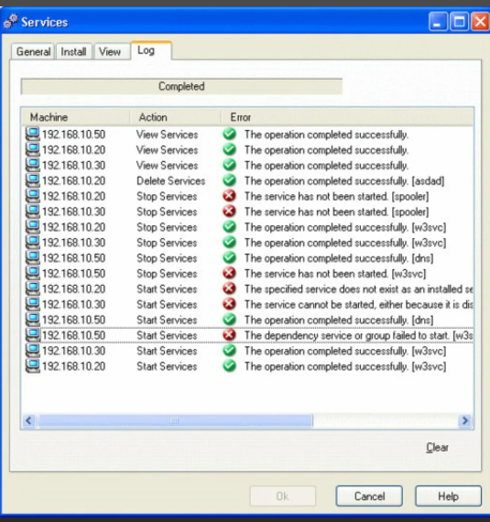
Рис. 8.
Программное обеспечение для бухгалтерского учета SapphireOne ERP предназначено для средних и крупных компаний. Это идеальный пакет программных систем ERP для химической промышленности, который обеспечивает выдающиеся функции и функциональные возможности с полной сквозной масштабируемостью и отслеживаемостью.
Программное обеспечение Sapphire ERP помогает максимизировать производительность и прибыльность за счет управления цепочками поставок, управления финансами, управления взаимоотношениями с клиентами, управления человеческими ресурсами, управления проектами и управления запасами. Если вы являетесь дистрибьютором или производителем химикатов и еще не преобразовали свои паспорта безопасности материалов (MSDS), SapphireOne может помочь в управлении вашими паспортами безопасности материалов.
Одной из проблем химической промышленности является рост себестоимости продукции. Программное решение SapphireOne ERP ориентировано на отрасль и может помочь улучшить бизнес-процедуры и процессы для снижения операционной неэффективности. Точное отслеживание и контроль запасов позволяет лучше отслеживать цепочку поставок и оптимизировать ваши запасы.
SoftExpert предлагает расширенный комплексный программный пакет для обеспечения соответствия требованиям и управления производительностью, отвечающий самым строгим требованиям химической промышленности. Решение охватывает все отраслевые аспекты, от контроля документации и рисков до мониторинга показателей эффективности и управления окружающей средой, здоровьем и безопасностью.
SoftExpert Excellence Suite снижает затраты на соблюдение нормативных требований и помогает компаниям добиваться успеха, повышать производительность, снижать риски и соблюдать различные нормативные требования. Это также повышает эффективность и результативность в масштабах всей организации и упрощает отчетность и управление критически важными проблемами качества и соответствия требованиям.
Решение стандартизирует процессы управления качеством и соответствием требованиям, предоставляя программную платформу с центральной точкой доступа ко всей актуальной информации, включая: управление процессами и производительность; сопутствующая документация, такая как политики, шаблоны и процедуры; важнейшие данные EHS и качества, такие как химические отходы, опасности и учебные записи; управление активами, включая контроль технического обслуживания; и многое другое.
Программное обеспечение для анализа данных JMP позволяет некоторым из крупнейших и самых инновационных химических компаний мира ускорить сроки разработки, более предсказуемо и с меньшими затратами — и все это без необходимости написания строки кода.
Одна из уникальных проблем новых продуктов и процессов заключается в том, что часто нет исторических данных, которые можно было бы использовать в качестве ориентира. Поэтому химики-исследователи должны дополнять свои предметные знания анализом данных, чтобы принимать более быстрые и обоснованные решения на основе существующих данных и, в конечном итоге, правильно решать проблемы с первого раза.
С JMP вы можете:
- Определите наиболее рентабельный новый метод сбора данных и план анализа, необходимые для начала работы.
- Достигайте лучших результатов, быстрее находя надежные решения проблем.
- Выполняйте контрольные точки проекта более предсказуемо.
- Повысьте эффективность команд, быстро делясь своими открытиями.
Пропущенные вехи добавляют ненужного стресса и могут привести к позднему запуску продукта, высокой стоимости продукта или низкой марже при выходе на рынок. Но благодаря сквозному рабочему процессу JMP позволяет пользователям более активно управлять зависимостями и сроками проекта.
С JMP вы можете:
- Изменяйте прототипы на различных этапах проектирования, уточняя определение конечного продукта, который клиенты захотят купить.
- Определите, обладает ли новый продукт желаемым «вау-фактором».
- Достигайте контрольных точек разработки более предсказуемо, тем самым позволяя вашей организации увеличить объемы исследований и разработок и повысить скорость выхода на рынок.
- Увеличьте скорость и качество анализа за счет автоматизации рутинных, ручных задач.
Химики исследуют производственные процессы, уделяя особое внимание пониманию того, как работает единичный процесс, и определению того, ведет ли себя лежащая в основе химия, при этом находя компромиссы между качеством, скоростью и стоимостью.
С JMP вы можете:
- Более эффективно контролировать процессы, чтобы обеспечить постоянное качество, а также быстрее выявлять и устранять возможные сбои партий.
- Постоянно улучшайте процессы и продукты в процессе производства, чтобы повысить качество и сократить количество отходов.
- Разработайте эффективные планы анализа, чтобы исключить аспекты процесса с высоким уровнем сбоев или высокой стоимостью.
- Экономьте время, легко получая доступ к производственным данным и очищая их на единой платформе самообслуживания.
Химики-аналитики собирают и оценивают данные с помощью методов влажной химии, включая очень сложные инструменты, которые выдают большие объемы данных. На самом деле, на протяжении всего процесса исследований и разработок и разработки процессов проводятся измерения, которые можно использовать для определения качества продукта, выхода и возможностей процесса. Однако извлечение информации из сложных озер данных может оказаться сложной задачей.
С JMP вы можете:
- Быстро собирайте и объединяйте данные из нескольких источников.
- Оцените качество данных, чтобы определить, требуется ли какое-либо курирование, прежде чем проводить дальнейший анализ.
- Экономьте время, объединив весь аналитический рабочий процесс на одной платформе самообслуживания.
- Эффективно взаимодействуйте между функциями, когда данные указывают на проблему с продуктом или процессом.
Результаты, достигнутые клиентами JMP
- План экспериментов
Используйте смешанные, классические или индивидуальные проекты и анализ, чтобы учиться лучше и быстрее, получая больше информации от каждого экспериментального запуска.
- Статистический контроль процесса и возможности процесса
Следите за стабильностью вашего процесса и ищите изменения в изменчивости. Определите, насколько ваш процесс соответствует ограничениям спецификаций.
- Визуализация и очистка данных
Легко изучайте данные с помощью визуализаций с помощью перетаскивания и обновляйте графики с помощью фильтров и переключателя столбцов.
- Интеллектуальный анализ данных и прогнозное моделирование
Просмотрите исторические данные, чтобы лучше понять ключевые факторы вашего ответа, используя статистические методы, такие как регрессия, частичный метод наименьших квадратов, анализ основных компонентов и анализ дерева решений.
- Оптимизация процесса
Найдите идеальные параметры процесса в проекте, чтобы получить идеальные результаты.
- Моделирование Монте-Карло
Определите, насколько ваш процесс устойчив к вариациям, используя статистическую модель с симуляцией и находя область с минимальной чувствительностью к вариациям.
Рассмотрев достоинства и недостатки универсальных программных средств администрирования локальных сетей можно прийти к выводу о том, что все данные средства универсальны. Однако в данной универсальности присутствует важный негативный момент, связанный с их неспособностью решать задачи администрирования в конкретных ЛВС, имеющих сложную структуру. По этой причине с целью решения поставленных задач было принято решение о создания собственного программного компонента, главной функциональной возможностью было бы отслеживание информационных потоков внутри ЛВС и их администрирование.

Глава 2. Описание процесса создания информационно-аналитической системы химического предприятия.

2.1. Разработка проекта системы управления IT-структурой организации.
Проанализировав информационную структуру организации и имеющиеся ресурсы, было принято решение о создании клиент-серверной архитектуры предприятия. Первым шагом в процессе создания архитектуры организации является проектирование данной системы, так как именно структура системы определяет необходимые компоненты.
В результате анализа информационных потоков, которые присутствуют в процессе осуществления поставленных задач, принято решение о создании следующей модели управления сети, которая изображена на рисунке 9.
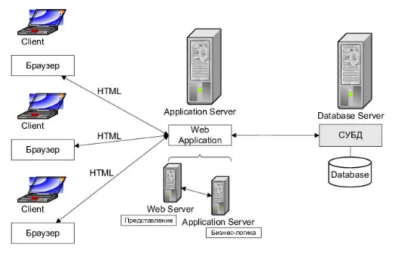
Рис. 9.
В создаваемой системе выделен один хост для пяти типов различных виртуальных машин:
1) Терминальный сервер для использования 1С. (Database Server)
2) Почтовый сервер на ПО Zimbra (Application Server)
3) Сервер приложений. (Web Server).
Приведённая выше схема отображает, как элементы сети взаимодействуют между собой.
Следующим шагом в процессе проектирования ЛВС является проектирование технических средств организации. Такой подход к решению поставленной задачи диктуется следующими соображениями: для того, чтобы реализовать сеть, необходимо, чтобы узлы сети, т. е. компьютеры, подключённые к ЛВС, обладали достаточными характеристиками, чтобы организовать передачу данных между ними. В соответствии со схемой сети, аппаратная структура была реализована определённым образом, которая показана на рисунке 10.
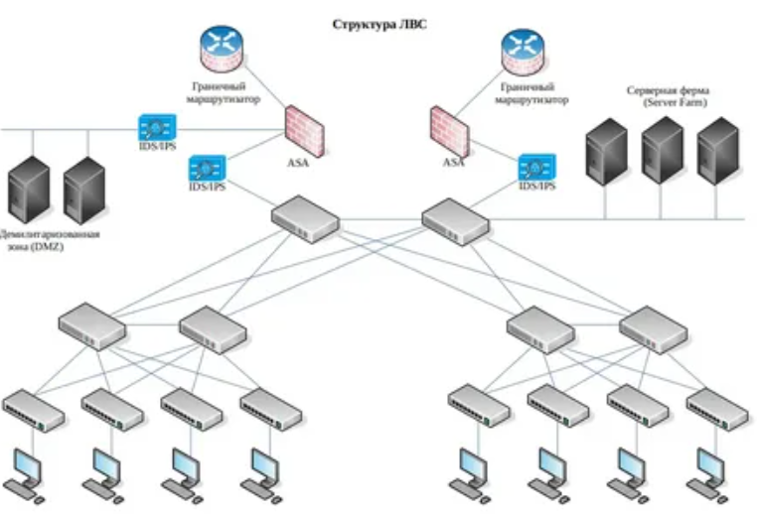
Рис. 10.
Вторым важным шагом в процессе проектирования сети является выбор и настройка сервера приложений. Серверы приложений - это системное программное обеспечение, на котором запущены веб-приложения или настольные приложения. Серверы приложений состоят из коннекторов веб-серверов, языков программирования, библиотек исполнения и консоли администрирования, необходимой для развертывания, настройки, управления и подключения этих компонентов на точку доступа. Сервер приложений работает за веб-сервером (например, Apache или Microsoft Internet Information Services (IIS)) и (почти всегда) перед базой данных SQL (например, PostgreSQL, MySQL или Oracle). Веб-приложения представляют собой компьютерный код, который запускается поверх серверов приложений и написан на языке (языках), поддерживаемом сервером приложений, и вызывает библиотеки времени выполнения и компоненты, предлагаемые сервером приложений.
Существует много серверов приложений. Стоимость, производительность, надежность, масштабируемость и удобство обслуживания веб-приложения являются факторами для выбора сервера. Главная задача серверы приложений является в предоставлении системных службы в четко определенном, но патентованном виде. Разработчики приложений разрабатывают программы в соответствии со спецификацией сервера приложений. Недостатком такого подхода является зависимость от конкретного поставщика.
В рамках процесса администрирования ЛВС была выбрана служба Windows Server (WSUS), ранее известная как служба Software Update Services (SUS), - т. е как это компьютерная программа, разработанная Microsoft Corporation, которая позволяет администраторам управлять распространением обновлений и исправлений, выпущенных для продуктов Microsoft, на компьютеры в корпоративной среде. WSUS загружает эти обновления с веб-сайта Центра обновления Майкрософт, а затем распространяет их на компьютеры в сети. WSUS работает на Windows Server и может свободно лицензировать клиентов Microsoft.

2.2. Интерфейс пользователя.
Для установки WSUS необходимо установить и настроить Windows Server 2008 R2. После установки Windows 2008 приступим к установке WSUS. После запуска инсталляционного файла необходимо выбрать установку сервера и консоли администрирования. Также необходимо выбрать место для установки и сервер баз данных. Внешний интерфейс диалогового окна с выбором каталога для установки изображён на рисунке 11.
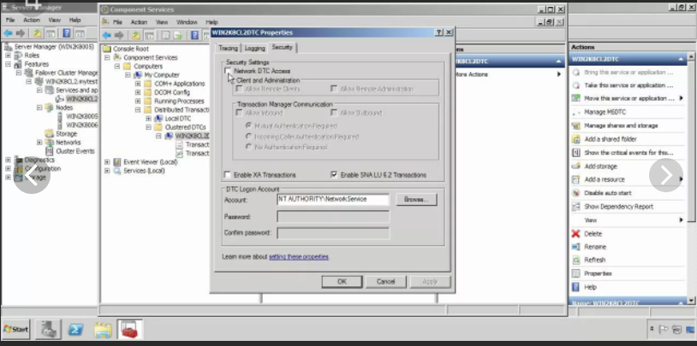
Рис. 11.
После установки запускается мастер настройки WSUS, который позволяет указать параметры синхронизации и задать вышестоящий сервер, с которым нижестоящий сервер будет синхронизировать обновления. Внешний вид интерфейса главного окна мастера установки изображён на рисунке 12.
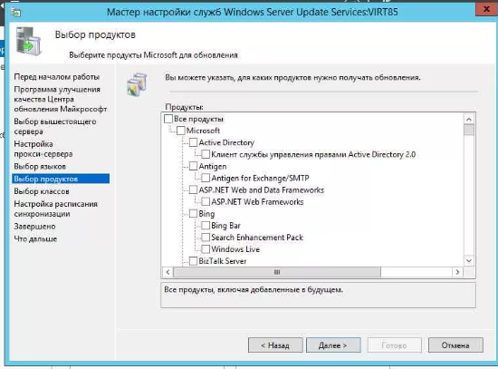
Рис. 12.
После настройки WSUS можно открыть консоль и запустить ручную синхронизацию изменений в ЛВС. Ручная синхронизация дает возможность пронаблюдать все имеющиеся обновления программных продуктов на всех узлах локальной сети. Внешний вид интерфейса главного окна синхронизации продемонстрировано на рисунке 13.
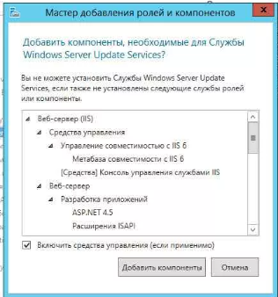
Рис. 13.
Ещё одной важной настройкой сервера обновлений является автоматическое одобрение. Согласно политике безопасности, клиентские ПК могут получать только одобренные обновления. Внешний вид формы параметров изображён на рисунке 14.
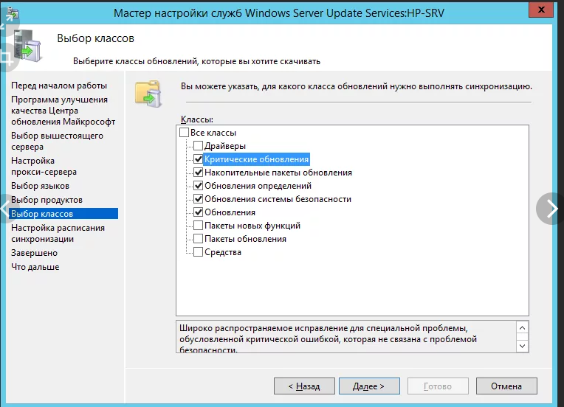
Рис. 14.

Просмотреть все доступные обновления можно войдя в раздел обновлений. В данном разделе также можно вручную одобрять новые обновления. Для критически важных приложений рекомендуется предварительно тестировать обновления на виртуальных тестовых ПК, а лишь затем одобрять эти обновления для установки. Интерфейс тестирования обновлений приведён на рисунке 15.
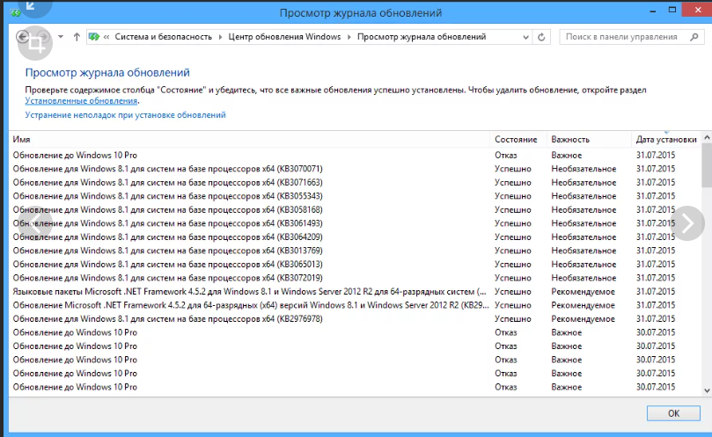
Рис. 15.
Для обслуживания сервера необходимо периодически, не реже одного раза в месяц, проводить очистку сервера. Это даст возможность снизить размеры базы за счет удаления невостребованных, устаревших или неодобренных обновлений. Удаление данных обновлений осуществляется в разделе «Обновления», внешний вид которой приведён на рисунке 16.
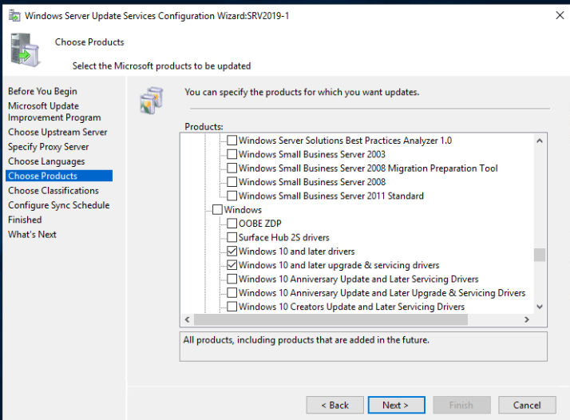
Рис. 16.
Заключение
Одной из главных целей прохождения практики был анализ функциональных возможностей программного средства Software Update Services, которые заключаются в осуществлении администрирования информационных потоков в локальной вычислительной сети. Для достижения поставленной цели были выполнены ряд задач. В ходе исполнения этих задач были разработаны мероприятия по совершенствованию структуры сети и были выбраны оптимальные аппаратные и программные средства для решения данной задачи в конкретно взятом случае.
Таким образом, можно сказать, что задачи по обзору аппаратных и программных средств администрирования локальной сети были решены и основная цель работы была достигнута.

Список литературы
- Абрамова Н. А. Юридическое делопроизводство. Учебное пособие для бакалавров. М.: Проспект, 2021. 224 с.
- Ауэрман, Т.Л. Основы биохимии: Учебное пособие / Т.Л. Ауэрман, Т.Г. Генералова, Г.М. Суслянок. - М.: НИЦ ИНФРА-М, 2018. - 400 c.
- Бодров, О.А. Предметно-ориентированные экономические информационные системы: Учебник для вузов / О.А. Бодров. - М.: Гор. линия-Телеком, 2017. - 244 c.
- Колышкина Т. Б. Деловые коммуникации, документооборот и делопроизводство. М.: Юрайт, 2020. 164 с.
- Ловчева М. В., Галкина Е. Н., Гурова Е. В. Делопроизводство в кадровой службе. М.: Проспект, 2019. 80 с.
- Маглинец Ю.А. Анализ требований к автоматизированным информационным системам; Бином. Лаборатория знаний - М., 2020. -742 c.
- Сенкевич Г. Е. Информационная система малого предприятия "с нуля". Самое необходимое; БХВ-Петербург - М., 2020. - 400 c.
- Шувалова Н. Н. Основы делопроизводства. Язык служебного документа. М.: Юрайт, 2020. 429 с.

МИНИСТЕРСТВО НАУКИ И ВЫСШЕГО ОБРАЗОВАНИЯ РОССИЙСКОЙ ФЕДЕРАЦИИ
федеральное государственное бюджетное образовательное учреждение
высшего образования
«Тольяттинский государственный университет»

Институт математики, физики и информационных технологий
(наименование института)
Кафедра «Прикладная математика и информатика»
(наименование кафедры)

ОТЧЕТ

ПО УЧЕБНОЙ ПРАКТИКЕ
(практике по получению первичных профессиональных умений и навыков, в том числе первичных умений и навыков научно-исследовательской деятельности)
(наименование практики)

ОБУЧАЮЩЕГОСЯ
 | (И.О. Фамилия)
НАПРАВЛЕНИЕ ПОДГОТОВКИ
(СПЕЦИАЛЬНОСТЬ) | 09.03.03 Прикладная информатика
ГРУППА
РУКОВОДИТЕЛЬ ПРАКТИКИ
 | (И.О. Фамилия)
ДАТА СДАЧИ ОТЧЕТА

Руководитель практики от организации
(предприятия, учреждения, сообщества)

(фамилия, имя, отчество, должность)

Тольятти 2022__
МИНИСТЕРСТВО НАУКИ И ВЫСШЕГО ОБРАЗОВАНИЯ РОССИЙСКОЙ ФЕДЕРАЦИИ федеральное государственное бюджетное образовательное учреждение
высшего образования
«Тольяттинский государственный университет»

Институт математики, физики и информационных технологий
(наименование института)
Кафедра «Прикладная математика и информатика»
(наименование кафедры)

АКТ о прохождении практики
Данным актом подтверждается, что

ОБУЧАЮЩИЙСЯ
 |  |  |  |  | (И.О. Фамилия)
НАПРАВЛЕНИЕ ПОДГОТОВКИ
(СПЕЦИАЛЬНОСТЬ) |  |  |  |  | 09.03.03 Прикладная информатика
ГРУППА
Проходил |  | учебную практику (практику по получению первичных профессиональных умений и навыков, в том числе первичных умений и навыков научно-исследовательской деятельности)
(наименование практики)
в
(наименование организации)
в период с |  |  |  |  |  |  |  | по |  |  |  |  | г.
Руководитель практики от кафедры:
(фамилия, имя, отчество, должность)
ОЦЕНКА
(подпись)
Руководитель практики от организации
(предприятия, учреждения, сообщества) :

 |  |  |  | (фамилия, имя, отчество, должность)
М.П. |  |  |  |  |  |  |  |  |  | (подпись)

Тольятти 20__

ОТЗЫВ
руководителя практики от организации (предприятия, учреждения, сообщества) о деятельности студента в период практики

Рекомендуемая оценка ______________________________________________

Руководитель практики от организации (предприятия, учреждения, сообщества)

(фамилия, имя, отчество, должность)

_____________________________
^{(подпись)}
^{М.П.}

